MDX-114 비임상 요약 보고서
2026년 3분기 용량반응 실험 결과를 정리한 보고서입니다.

결과 요약
IC50 은 34.8 µM 로 측정되었고, 회귀 r2 = 0.947, p = 2.3e-07 입니다.
항목 | 값 | 비고
IC50 | 34.8 µM | 95% CI 29.1~41.6
n | 조건당 6 | 총 30 well

그림
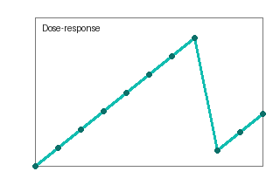
그림 1. 용량반응 곡선. 10 µM 부터 꺾입니다.

한계
세포주가 하나뿐이며, 용매 대조가 빠져 있습니다.

